编译原理
实验报告书

班级：计算机121
学号：126040514
姓名：王宇伟

2015年6 月 20 日

摘要：
构造预测分析表，并利用分析表和一个栈来实现对上述程序设计语言的分析程序。

实验目的：
通过完成预测分析法的语法分析程序，了解预测分析法和递归子程序法的区别和联系

任务概述
源程序的内码流用预测分析法进行分析。如为文法定义的句子输出“是”，否则输出“否”，并根据需要处理说明语句填写相应的符号表供以后代码生成时使用。

实验依据的原理
在预测分析法中所有预测分析法的总控分析程序都是一样的，主要是分析表不同。在预测分析表中的元素如用规则来表示，则分析表需三维数组，若用该方法表示分析表所需的存储空间较大，为此用规则号表示预测分析表中的元素。另外，一个算法语言的预测分析表中的元素大多是出错元素，则可用0表示。要在程序中直接用内码表示预测分析表，则该分析表还是很大的，可用(非终结符,终结符,规则号)三元式表示；非终结符和终结符匹配时，用规则号的规则推导。为减少查询分析表的时间，在分析程序初始化时，将三元式（非终结符，终结符，规则号）转换成分析表。最后，由总控程序根据分析表来分析源程序是否是文法上定义的“程序”。

程序设计思想
为了压缩存储，采用一个二维数组存放规则的右部，每个规则对应一个子数组，用0表示每条规则的结束。在预测分析表中用规则的序号代表相应的规则，分析表中的出错用-1表示。由于规则的右部存在相同的符号串，故相同的符号串只要保存一个即可，如ε规则。（这种方法对语法识别没有影响，但不像语义分析和代码生成时，需区分是何种规则的右部）。
规则右部符号串编号及内码表示：

（1）〈程序首部〉〈分程序〉. 129 130 26 0
（2）PROGRAM标识符； 1 34 28 0
（3）<学量说明部分><变量说明部分><过程说明部分><复合语句> 131 134 138 150 0
（4）CONST<常量定义><常量定义后缀>； 2 132 133 28 0
（5）ε 0
（6）标识符=无符号整数 34 20 33 0
（7），<常量定义><常量定义后缀> 27 132 133 0
（8）VAR<变量定义<变量定义后缀>； 3 135 136 0
（9）标识符<标识符后缀>：<类型>； 34 147 29 137 28 0
（10），标识符<标识符后缀> 27 34 147 0
（11）<变量定义><变量定义后缀> 135 136 0
（12）INTEGER 40
（13）LONG 50
（14）<过程首部><分程序>；<过程说明部分后缀> 139 130 28 140 0
（15）PROCGDURE标识符<参数部分>； 6 34 158 28 0
（16）<赋值或调用语句> 142 0
（17）<条件语句> 144 0
（18）<当型循环语句> 145 0
（19）<读语句> 146 0
（20）<写语句> 148 0
（21）<复合语句> 150 0
（22）标识符<后缀> 34 143 0
（23）：=<表达式> 30 153 10
（24）IF <条件>THEN<语句> 7 152 8 141 0
（25）WHILE<条件>DO<>语句 9 152 10 141 0
（26）READ<标识符<标识符后缀> 11 31 34 147 32 0
（27）WRITE（<表达式><表达式后缀>） 12 31 153 149 32 0
（28），<表达式><表达式后缀> 27 153 149 0
（29）BEGIN<语句><语句后缀>END 13 141 151 14 0
（30）；<语句><语句后缀> 28 141 151 0
（31）<表达式><关系运算符><表达式> 153 161 153 0
（32）ODD<表达式> 15 153 0
（33）+<项><项后缀> 16 155 154 0
（34）-<项><项后缀> 17 155 154 0
（35）<项><项后缀> 155 154 0
（36）<加型运算符><项><项后缀> 159 155 154 0
（37）<因子><因子后缀> 157 156 0
（38）<乘型运算符><因子><因子后缀> 160 157 156 0
（39）) 标识符号 34 0
（40）无符号整数 33 0
（41）（<表达式>） 31 153 32 0
（42）无符号整数 26 33 0
（43）+ 16 0
（44）- 17 0
（45）* 18 0
（46）/ 19 0
（47）= 20 0
（48）＜＞ 21 0
（49）＜ 22 0
（50）＜= 23 0
（51）＞ 24 0
（52）＞＝ 25 0
（53）（标识符：〈类型〉） 31 34 29 137 32 0

6、实验结果分析
1、对小数据进行测试
文法：
E->T|E+T
T->F|T*F
F->i|(E)
输出文法分析
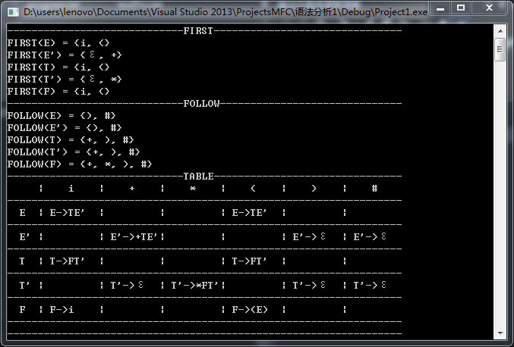
输入句子
输出结果及预测分析过程
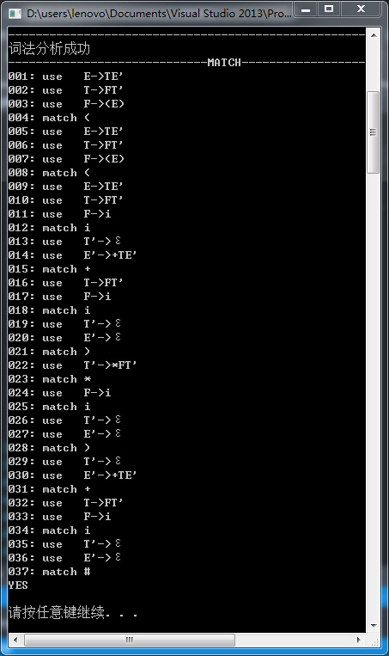
输入句子
输出结果及预测分析过程
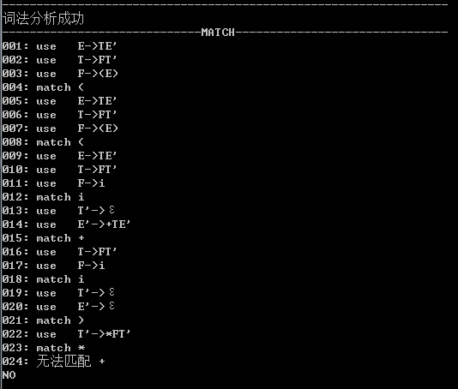
2、Pascal文法测试
输出文法分析
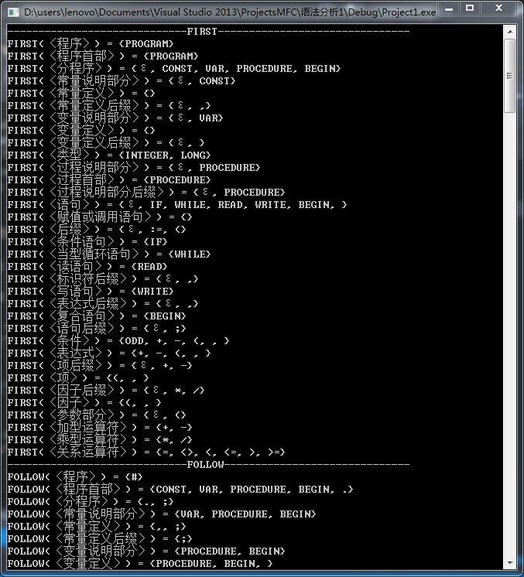
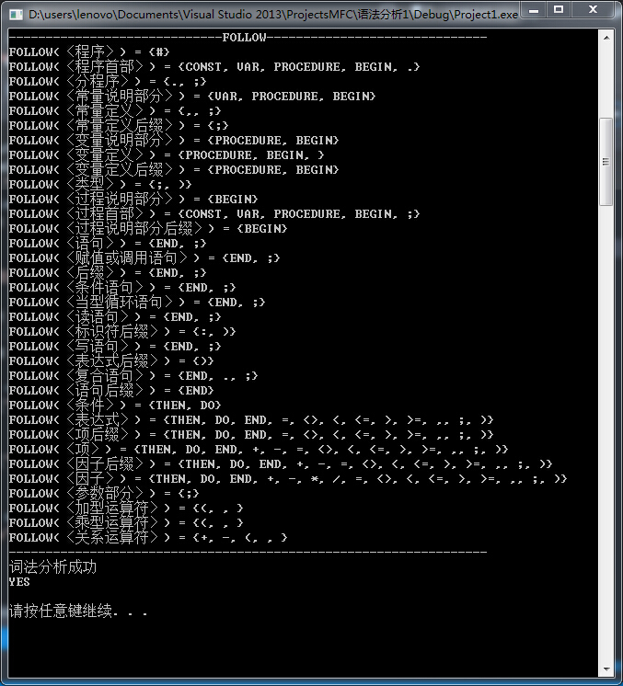
输入程序
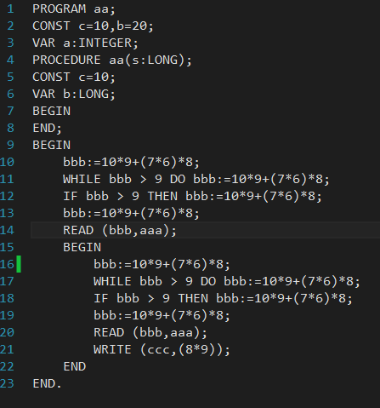
输出结果及部分预测分析过程
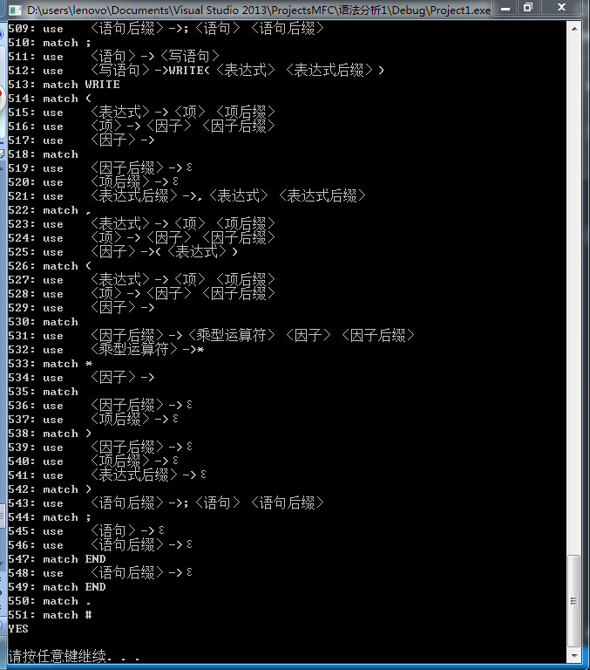
输入程序
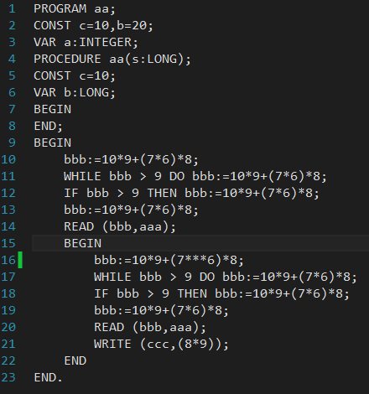
输出结果及部分预测分析过程
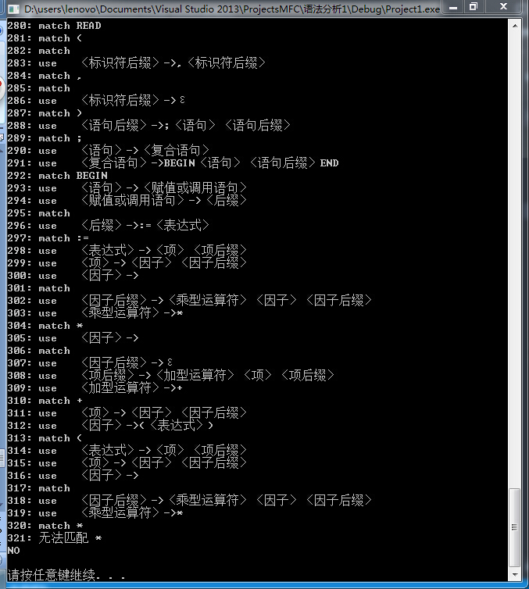

总结
预测分析相比于递归分析较难理解，他预处理了可能出现的所有情况并在需要时进行查表，大大提高了分析效率，值得深究。中间过程需要求得所有非终极符的first集和follow集，该部分代码编写之前需要对这两个集合的意义有着透彻的了解，同时该部分代码对编码能力要求较高，建议可先测试部分可人工观测的小数据文法分析成功之后再进行实验文法的分析，可降低调试难度。

